TRƯỜNG ĐẠI HỌC KINH TẾ TP.HCM  PHÒNG KẾ HOẠCH ĐT - KHẢO THÍ  Số: /ĐHKT-KHĐTKT | CỘNG HÒA XÃ HỘI CHỦ NGHĨA VIỆT NAM  Độc lập - Tự do - Hạnh phúc  TP. Hồ Chí Minh, ngày 02 tháng 02 năm 2021
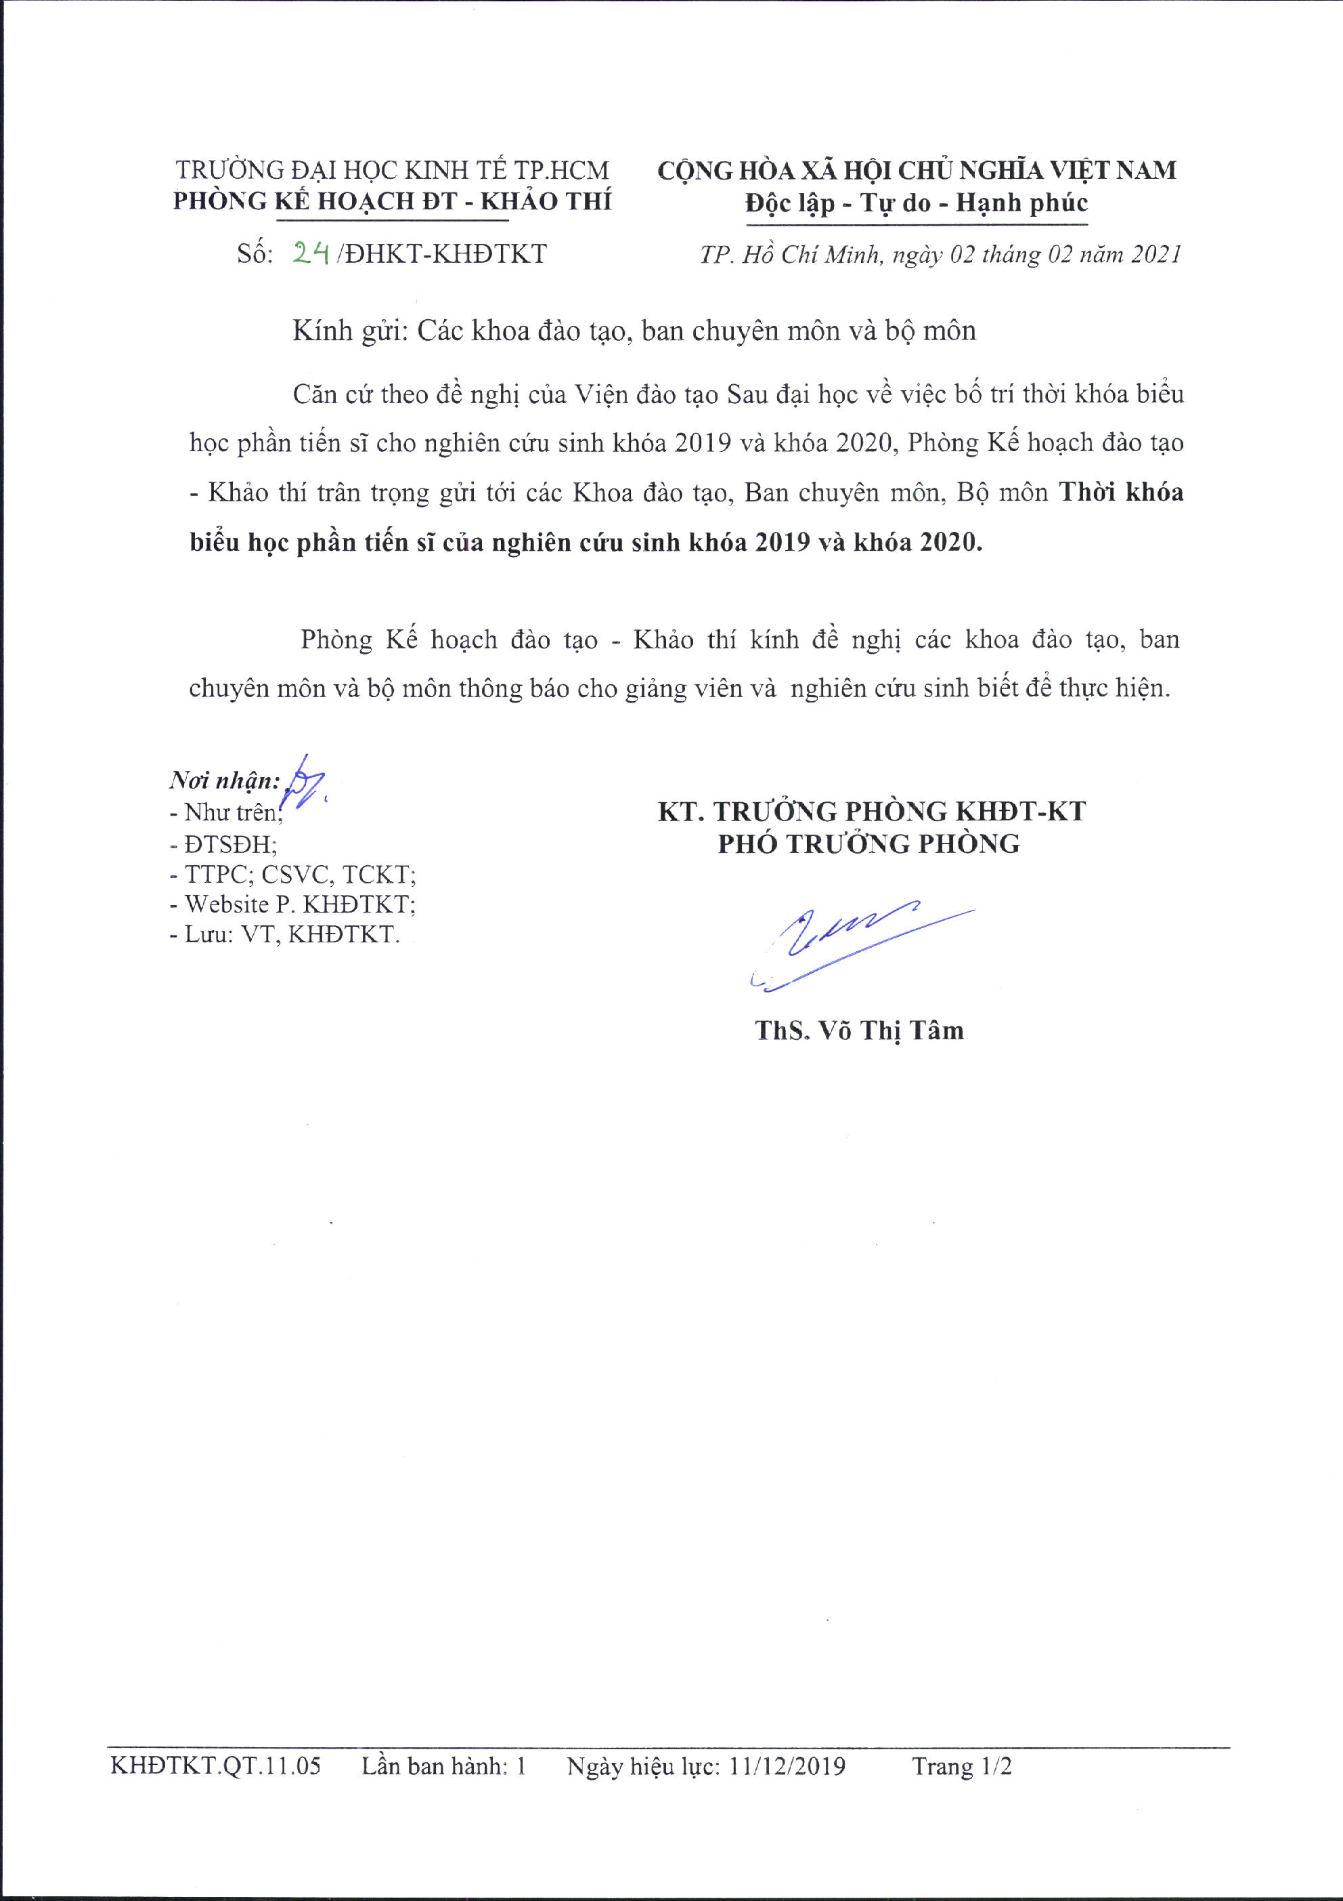
Kính gửi: Các khoa đào tạo, ban chuyên môn và bộ môn

Căn cứ theo đề nghị của Viện đào tạo Sau đại học về việc bố trí thời khóa biểu học phần tiến sĩ cho nghiên cứu sinh khóa 2019 và khóa 2020, Phòng Kế hoạch đào tạo - Khảo thí trân trọng gửi tới các Khoa đào tạo, Ban chuyên môn, Bộ môn Thời khóa biểu học phần tiến sĩ của nghiên cứu sinh khóa 2019 và khóa 2020.

Phòng Kế hoạch đào tạo - Khảo thí kính đề nghị các khoa đào tạo, ban chuyên môn và bộ môn thông báo cho giảng viên và nghiên cứu sinh biết để thực hiện.

Nơi nhận:
- Như trên; KT. TRƯỞNG PHÒNG KHĐT-KT
- ĐTSĐH; PHÓ TRƯỞNG PHÒNG
- TTPC; CSVC, TCKT;
- Website P. KHĐTKT;
- Lưu: VT, KHĐTKT.

ThS. Võ Thị Tâm

CHUYÊN NGÀNH/LỚP | SL | HỌC PHẦN | TC | THỨ | ST | GIỜ HỌC | GĐ | THỜI GIAN HỌC | GHI CHÚ
Khối Kinh tế – Khóa 2020 | 12 | Thiết kế nghiên cứu | 4 | 7 | 4 | 13g00-16g30 | A315 | 13/03/2021 - 10/07/2021 | GV: Nguyễn Trọng Hoài
Khối KDQL – Khóa 2020  (Gồm Kế toán, QTKD, KDTM) | 19 | Thiết kế nghiên cứu | 4 | CN | 4 | 07g10-10g40 | A317 | 14/03/2021 - 04/07/2021 | GV: Nguyễn Thị Mai Trang
Kế toán – Khóa 2020 | 06 | Kế toán tài chính | 2 | 7 | 4 | 07g10-10g40 | B1-705 | 13/03/2021 - 08/05/2021 | GV: Nguyễn Xuân Hưng  GV: Bùi Văn Dương
QTKD – Khóa 2019, Khóa 2020 | 21 | Tư duy phản biện | 3 | 7 | 4 | 07g10-10g40 | A315 | 13/03/2021 - 17/04/2021 | GV: Võ Xuân Vinh
 |  |  |  |  |  | 13g00-16g30 | A307 | 13/03/2021 - 17/04/2021 | GV: Võ Xuân Vinh
KTPT – Khóa 2019 đợt 2, Khóa 2020 | 03 | Kinh tế vi mô | 2 | CN | 4 | 07g10-10g40 | A319 | 14/03/2021 - 21/03/2021 | GV: Trương Đăng Thụy
 |  |  |  |  |  |  | A315 | 28/03/2021 - 02/05/2021 | GV: Trương Đăng Thụy
Luật Kinh tế - Khóa 2018, Khóa 2019, Khóa 2020 | 06 | Luật và an sinh xã hội | 2 | CN | 4 | 07g10-10g40 | B1-805 | 21/03/2021 - 11/04/2021 | GV: Đoàn Thị Phương Diệp  Nghỉ học sáng chủ nhật ngày 14/03/2021 và 28/03/2021
 |  |  |  |  |  | 13g00-16g30 | B1-805 | 14/03/2021 - 11/04/2021
Tài chính – Khóa 2019, Khóa 2020 | 08 | Lý thuyết tài chính | 3 | CN | 4 | 13g00-16g30 | A317 | 14/03/2021 - 30/05/2021 | GV: Trần Ngọc Thơ
Thống kê – Khóa 2019, Khóa 2020 | 03 | Kinh tế lượng chuyên ngành | 3 | CN | 4 | 07g10-10g40 | B1-1006  VPK.Khoa Toán - TK | 14/03/2021 - 30/05/2021 | GV: Trần Thị Tuấn Anh
Kinh doanh thương mại – Khóa 2020 | 03 | Quản trị kinh doanh toàn cầu | 2 | 7 | 4 | 13g00-16g30 | D101 | 13/03/2021 - 13/03/2021 | GV: Nguyễn Kim Thảo
 |  |  |  | CN | 4 | 13g00-16g30 | A315 | 21/03/2021 - 02/05/2021 | GV: Nguyễn Kim Thảo
Kinh tế chính trị - Khóa 2019, Khóa 2020 | 03 | Lịch sử các học thuyết kinh tế | 2 | CN | 4 | 07g10-10g40 | B1-905  VPK. Khoa KHXH | 14/03/2021 - 09/05/2021 | GV: Nguyễn Minh Tuấn

+ Địa điểm học: Giảng đường A học tại cơ sở A - 59C Nguyễn Đình Chiểu, Phường Võ Thị Sáu, Quận 3
Giảng đường B1 – Khu B1 - Cơ sở B 279 Nguyễn Tri Phương, Phường 5, Q.10
Giảng đường B2 – Khu B2 - Cơ sở B 279 Nguyễn Tri Phương, Phường 5, Q.10
Giảng đường VPK.Toán-TK – Tầng 10, Khu B1 - Cơ sở B 279 Nguyễn Tri Phương, Phường 5, Q.10
Giảng đường VPK.KHXH – Tầng 9, Khu B1 - Cơ sở B 279 Nguyễn Tri Phương, Phường 5, Q.10
Giảng đường D học tại cơ sở D - 196 Trần Quang Khải, Phường Tân Định, Quận 1, TP.HCM

+ Ngày nghỉ: Nghỉ giữa kỳ: 07/06/2021 – 20/06/2021,
Nghỉ lễ: Ngày chiến thắng 30/4/2021 – 01/05/2021, Quốc tế lao động 03/05/2021 (nghỉ bù), Giỗ Tổ Hùng Vương: 21/04/2021
Sáng chủ nhật ngày 14/03/2021: thi Tiếng Anh đầu ra đợt 1 (Môn: Luật và an sinh xã hội),
Sáng chủ nhật ngày 28/03/2021: thi tuyển sinh Cao học đợt 1 (Môn: Luật và an sinh xã hội).

